Page 279. Exercice 28. Du parallélogramme au rectangle.
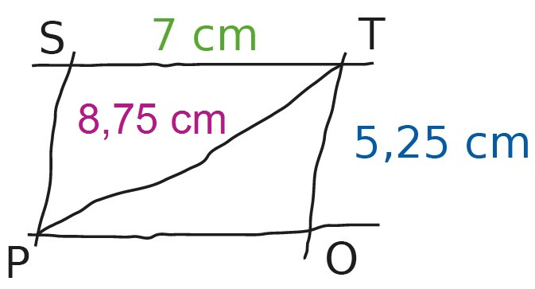
On considère le parallélogramme STOP ci-dessous dessiné à main levée.

ST = 7 cm ; TO = 5,25 cm ; TP = 8,75 cm
Démontre que le parallélogramme STOP est un rectangle.

